Приключенческий тур
10 дней/9 ночей
Тбилиси - Кахетия: Сигнахи – Мцхета – Кутаиси – Мартвили - Зугдиди - Местия – Ушгули – Батуми - Горная Аджария – Батуми

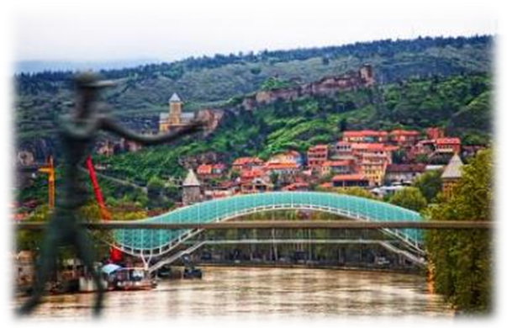
1 День. Прибытие в Тбилиси.
Трансфер с аэропорта и размещение в гостинице. Небольшой отдых.
Ознакомления с архитектурным наследием города:
Начнем с автомобильного тура по главной авеню столицы - улице Руставели.
Далее посетим:
Кафедральный собор «Самеба» - символ грузинского возрождения, единства и бессмертия. Он возвышается в центре Тбилиси на вершине горы св. Ильи. Далее переезд к храму Метехи – стены храма сложены в классической грузинской технике. Поражает точность тески камней и их кладка. С Метехского плато открывается чудесный вид на старую часть города Тбилиси.
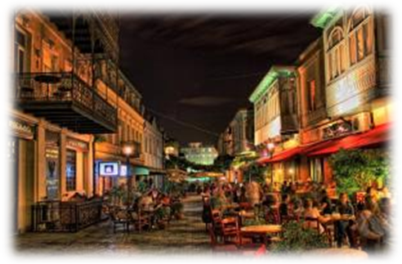
Погуляем по улочкам Шарден и Леселидзе. Тут у Вас будет возможность почувствовать колорит старого Тифлиса. В далеком прошлом эти улицы являлись собой узкие проходы, тесно застроенные торговыми лавками, ремесленными мастерскими являлись самыми многолюдными уголками города. Сегодня здесь по-прежнему много людей. Планировка улиц сохранена. Огромное количество кафе, баров, ресторанов и магазинчиков привлекают местных жителей и туристов, а с ночи, продолжается ночная жизнь.
Посещение современного моста, которому было дано названием Мост Мира, президентом страны, он является вторым по сложности архитектуры в мире.
Далее на новом подъемнике мы с Вами всего за несколько минут окажемся на крепости «Нарикала», где нам откроются интригующие завораживающие виды легендарной столицы Грузии. Крепость Нарикала – цитадель в сердце старого города, она на протяжении 15 столетий была главным военно-оборонительным укреплением Тбилиси. Старинные серные бани находятся на самом древнем месте города. Все банные помещения, находятся ниже уровня земли и перекрыты полукруглыми сводами.
Ночь в гостинице.

2 День. Завтрак в гостинице.
Выезд в восточную часть Грузии - Кахетию - местность лозы, родину грузинского вина. Безусловно, это и есть настоящая Грузия, так как именно здесь сохраняются национальные традиции, главной из которых является местная технология изготовления вина.
Вина выдерживают в огромных глиняных посудах квеври.
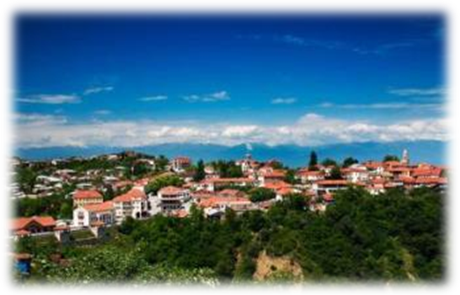
Посещение женского монастыря «Бодбе» – монастырский и епископальный комплекс Святого Георгия. Великая святыня Грузии. Здесь Вы можете загадать желание, приложив руку на могилу Святой Нино, и Ваше желание непременно исполнится. Возможно совершить прогулку у чудотворным источникам Св. Нино (пешая прогулка 30 мин).
Экскурсию по изумительному городу Сигнахи.
Сигнахи – город любви, раскинувшийся в сложном горном рельефе. Из города открывается исключительный вид на Алазанскую долину. Особенно в отреставрированном городе запоминаются балконы с деревянными ажурными ограждениями. Здесь на узких улицах старого города хорошо чувствуется колорит ушедших веков. Сигнахи стал городом во второй половине 18 века. Тогда, а точнее в 1762 году была построена одноименная крепость.
Посещение известного винного погреба в Сигнахи, дегустация 4 сортов вина и грузинской водки чача + вкуснейший обед кахетинской кухни, а так же мастер класс по приготовлению лучших национальных блюд.
Возвращение в Тбилиси. Ночь в отеле.

3 День. Завтрак в гостинице.
Выезд во Мцхета - Второй Иерусалим.
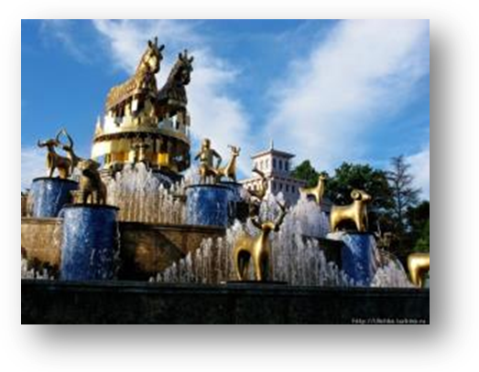
Мцхета – живая летопись Грузии. Раскопки на ее территории дали огромный археологический материал, охватывающий несколько тысячелетий. Тут мы посетим Кафедральный Собор «Светицховели» - строительство храма совпадает с новым этапом расцвета в Грузии. Это не только одно из главных архитектурных сооружений всей Грузии, но и церковный центр Грузии.
Самтавро – типичный образец центрокупальной церкви. Внутри храм поражает величием пространства, в углу по преданию находятся могилы первых христианских правителей Грузии. Поднимемся в монастырь Джвари (V в), где по сказаниям молилась просветительница Грузии Святая Нино. Сегодня отсюда открывается прекрасная панорама
Выезд на экскурсию в Кутаиси: Посетим Монастырь Баграти - Успения Богородицы. Один из самых больших храмов в Грузии и один из важнейших по своей исторической роли.
Монастырь Моцамета, славится древним поверием - монастырь исполнения желаний, далее монастырь и академию Гелати основанную великим грузинским царем Давидом IV – строителем. Этот средневековый монастырь является наследием ЮНЕСКО с 1994 года. Храм является культурным и религиозным центром Грузии.
Далее посетим уникальную природную пещеру «Прометея» в городе Цхалтубо, недалеко от Кутаиси.
Размещение и ужин в гостинице. Ночь в Кутаиси

4 День. Завтрак в гостинице.
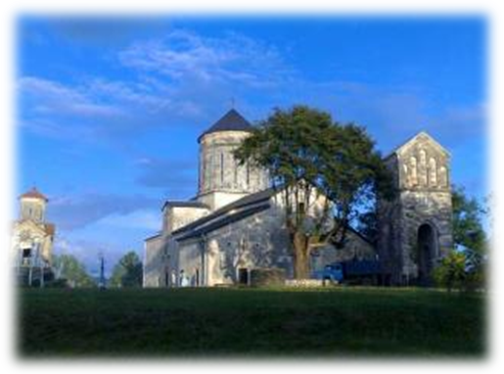
Выезд в Мартвили, посещение храма Чкондиди, это старинный мегрельский монастырь построенный в 7 веке, при абхазских царях - как царская усыпальница, был одним из самых значимых монастырей в Грузии, Каньона Гачедили, в нескольких местах каньона имеются уступы, один из которых в средней части образует 12-ти метровый Мартвильский водопад. Имеется возможность заплывать на лодке далеко вглубь каньона.
Потом посетим место, которое называют купальница Дадианов, водопад.
Выезд в Нокалакеви, это заброшенный город в северной части Сенакского района. Он прекратил существование в 736 году, во время нашествия арабского полководца Мервана. До этого был столицей Эгриского царства и административным центром при греках, которые называли его Археополис. Город существовал еще в языческую эпоху, и даже раньше. Есть версия, что поселение здесь существовало еще около 13-го века до н.э. и именно оно в понимании греков было столицей Колхиды, в которую аргонавты ездили за золотым руном. Для Грузии Археополис – это что-то вроде Трои.
Прибытие в Зугдиди
Размещение и ночь в гостинице в Зугдиди.

5 День Завтрак в гостинице.
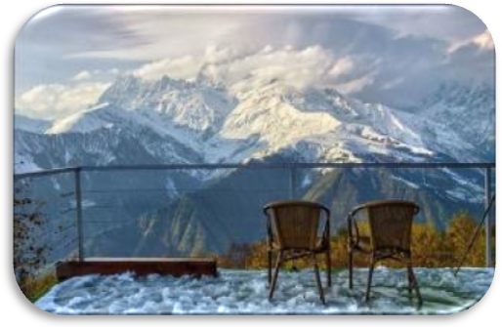
После завтрака выезд в Местия.

«Если вы хоть сколько-нибудь любите Грузию,
обязательно поезжайте в Сванетию», -
советовал великий грузинский писатель Илья Чавчавадзе современникам.

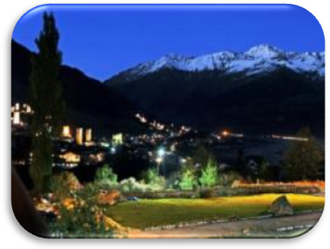
Сегодня этот край называют «Краем тысячи башен». Сванетия – это грузинский Олимп. Именно здесь Вы проведете незабываемые дни, покоряя горные вершины.
Здесь горы всегда укрыты пушистым снегом. Помимо прочего мы посетим этнографический музей, в котором хранятся ценности, дотируемые IV веком.
Вы сможете также совершить прогулки на лошадях по удивительно красивой природе Местии, а затем посетить еще один музей , музей Михеила Хергиани,
Свободное время.
Размещение и ужин в гостевом доме.

6 День. Завтрак в гостевом доме
В этот день мы посетим: церкви Лагами и Ленджери.
Возвращение в Местия.
Свободное время. Ужин в гостевом доме.
Ночь в Местия.
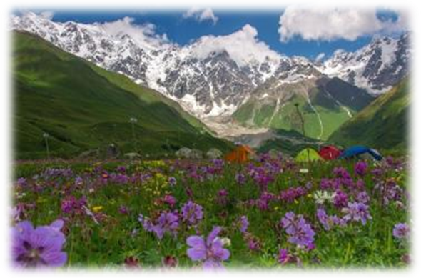
7 День Завтрак в гостевом доме.
Поездка в поселок Ушгули - самый высокогорный населенный пункт в Европе (2200 метров над уровнем моря), объявленный Юнеско музеем под открытым небом. По дороге к Угвирскому ущелью Вы сможете увидеть горные вершины Тетнулди (4852 м) и Ушба (4700 м).
Посещение Ушгульского этнографического музея и старинной церкви Ламария-9век.
От села Жибиани начинаем трекинг, где подойдём вплотную к леднику (1,50 час одна дорога), далее нас ждёт прогулка по берегу реки Энгури.
Здесь же Вас ждем переход по реке (убедительная просьба при себе иметь спец обувь – резиновую или же с не скользящими подошвами).
Возвращение и ужин в Местии.
Ночь в гостевом доме.
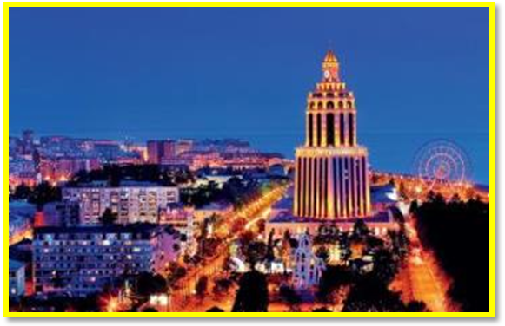
8 День Завтрак в гостевом доме.
Выезд в Батуми
Прибытие и размещение в гостинице.

Эот город, уютно расскинувшийся на черноморском побережии, оставит в Вашем сердце неизгладимые впечетления.Здесь все дишит ритмом грузинских танцев, динамичной современностью, гордой и богатой культурой.

Мы прогуляемся по Приморскому бульвару, который по праву считается самым длинным и оригинальным променадом Европы.
*Вечером мы отправимся на лазерное шоу - танцующие фонтаны, Вас удивит это невероятное шоу, завезенных специально из Франции, светомузыкальных фонтанов.
Изюминкой вечера будет созерцания одной из самых уникальных и смелых задумок – Статуи Батумской Любви. Трогательную легенду, достойную пера Шекспира, связанную з этой статуей, Вы услышите на месте.
Ночь в гостинице Батуми.

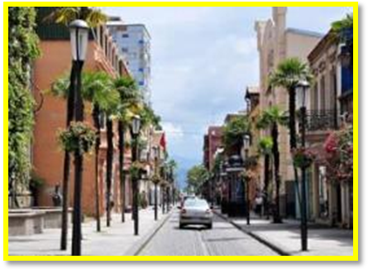
9 День Завтрак в гостинице.
Мы посетим одну из красот Аджарии – Ботанический Сад, который основан в 1912 году. Батумский Ботанический сад не имеет аналогов в мире, так как здесь сосуществуют совершенно различные климатические и ландшафтные зоны. Это воистину дивный оазис на всем побережье Черного моря, излюбленное место отдыхающих.
Пешая экскурсия по центральным улицам Батуми (1 час), увидим Николаевскую церковь, Морской вокзал и Пиацу.
Выезд на экскурсию в Горную Аджарию с дегустацией вина в винном доме.
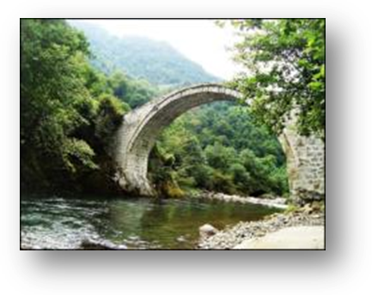
Аджария – одно из красивейших мест на Земле. Незабываемый отдых в горах.
Во время тура Вы сможете набраться живительной энергией в горном водопаде Махунцети, насладиться красотой моста Св. Тамары, посетить места силы, полностью слиться с дикой природой.

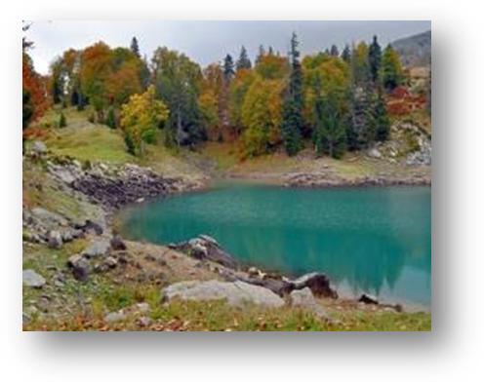
Так же по дороге мы посетим винный дом «Аджарисцкали».
Здесь же проведем дегустацию редчайших вин Аджарии и после вернемся в Батуми.
Свободный вечер. Ночь в Батуми.

10 День Завтрак в гостинице.
Трансфер в аэропорт Батуми(инд трансфер в Тбилиси от 25до 65долл 1 чел, групповой трансфер 15-20долл 1чел),. Посадка на рейс. Завершение обслуживание.
Счастливое возвращение домой.

В стоимость тура входит:
- Трансфер с аэропорта и обратно
- Весь трансфер во время тура
- Все указанные в туре экскурсии
- Обслуживание квалифицированного гида
- Проживание в гостиницах в Тбилиси и Батуми 3* на базе BB
- Проживание в гостином доме в Зугдиди на базе ВВ
- Проживание в Кутаиси и Местии в гостиных домах хорошего уровня
- Все входные билеты
- Подъемники на Нарикала
- Вход в пещерный комплекс Прометей
- Дегустация вин в винном доме в Аджарии
- Обед + дегустация в Сигнахи
- Мастер класс национальной кухни в Сигнахи
- Питание в Кутаиси «НВ» и в Местии «FB»
- Страховка

Стоимость тура указана в USD на 1 чел в номере дабл
Стоимость тура на 1чел 1090 долл (при группе 2 чел)
Стоимость тура на 1чел 805 долл (при группе 4 чел)
Стоимость тура на 1чел 725 долл (при группе 6 чел)
Стоимость тура на 1чел 688 долл (при группе 8 чел)
Стоимость тура на 1чел 635 долл (при группе 10 чел)

Примечание:
* Увидеть достопримечательности вечернего Батуми: фонтаны и Статую Любви возможно только при хороших погодных условиях.
*При проживании в отелях 4* и 5*, тур пересчитывается под запрос.

МЫ ЖДЕМ ВАС В ГРУЗИИ!!!!

